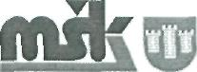
!
1">\A/..SKA liV.STKU'A
MESTSKÉ ŠPORTOVÉ KLUBY POVAŽSKÁ BYSTRICA, s.r.o.
Športová hala, sídlisko SNP 2549, P.O.BOX 13/A ,017 01 Považská Bystrica Tel. 00421 42 4326 441 Fax: 00421 42 4328 135 e-mail : msk@msk.sk http://www.msk.sk

NDZ s.r.o. Košická 2 010 65 Žilina
IČO: 31581773
Považská Bystrica, 22.2.2012

w
Vec : Objednávka č. 030/2012
Objednávame u Vás čistiace prostriedky, ktorých zoznam tvorí prílohu tejto objednávky. Tovar prosíme dodať v termíne od 1. do 6.3.2012. Celková maximálna cena objednávky bez DPH: 328 €

Ing. Ľ. Kubovič konateľ
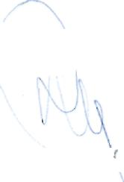
Vybavuje: Glabazňová M.

4379986
Kontroloval: Ing.Marettová Zuzana
S pozdravom
MESTSKÉ ŠPORTOVÉ KLUB> POVAŽSKÁ BYSTRICA, s.r.o\
Športová hala
sídlisko SNP 2549
01701 POV. BYSTRICA
(ČO: 31 637 655 DIČ: 2020440488
IČ DPH: SK2020440488 ®

Spoločnosť je zapísaná v obchodnom registri Okresného súdu Trenčín, Oddiel: sro, vložka č.3 I62/R
IČO: 31 637 655, IČ DPH: SK2020440488, DIČ: 2020440488
Bankové spojenie: Prima banka Slovensko a.s., P. Bystrica č. ú. 2831768001/5600

